中一·今日动态
｜2024.11.28
-来园情况-
今天是星期四，晴天。在园25人，全勤哦。
来园的小朋友们能热情的和老师打招呼，还能绕好水杯带，放好自己的物品。
今天的点心是：鲜牛奶、奶酪华夫饼。小朋友们能自己倒牛奶，并且面包牛奶都吃完，不浪费哦。
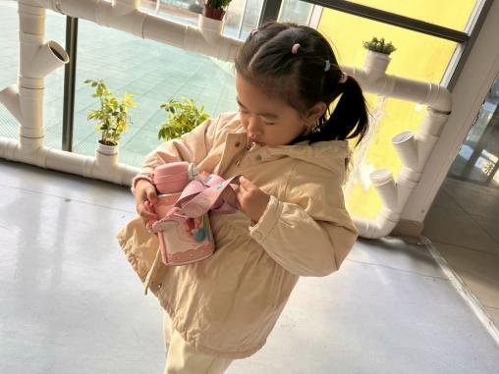 | 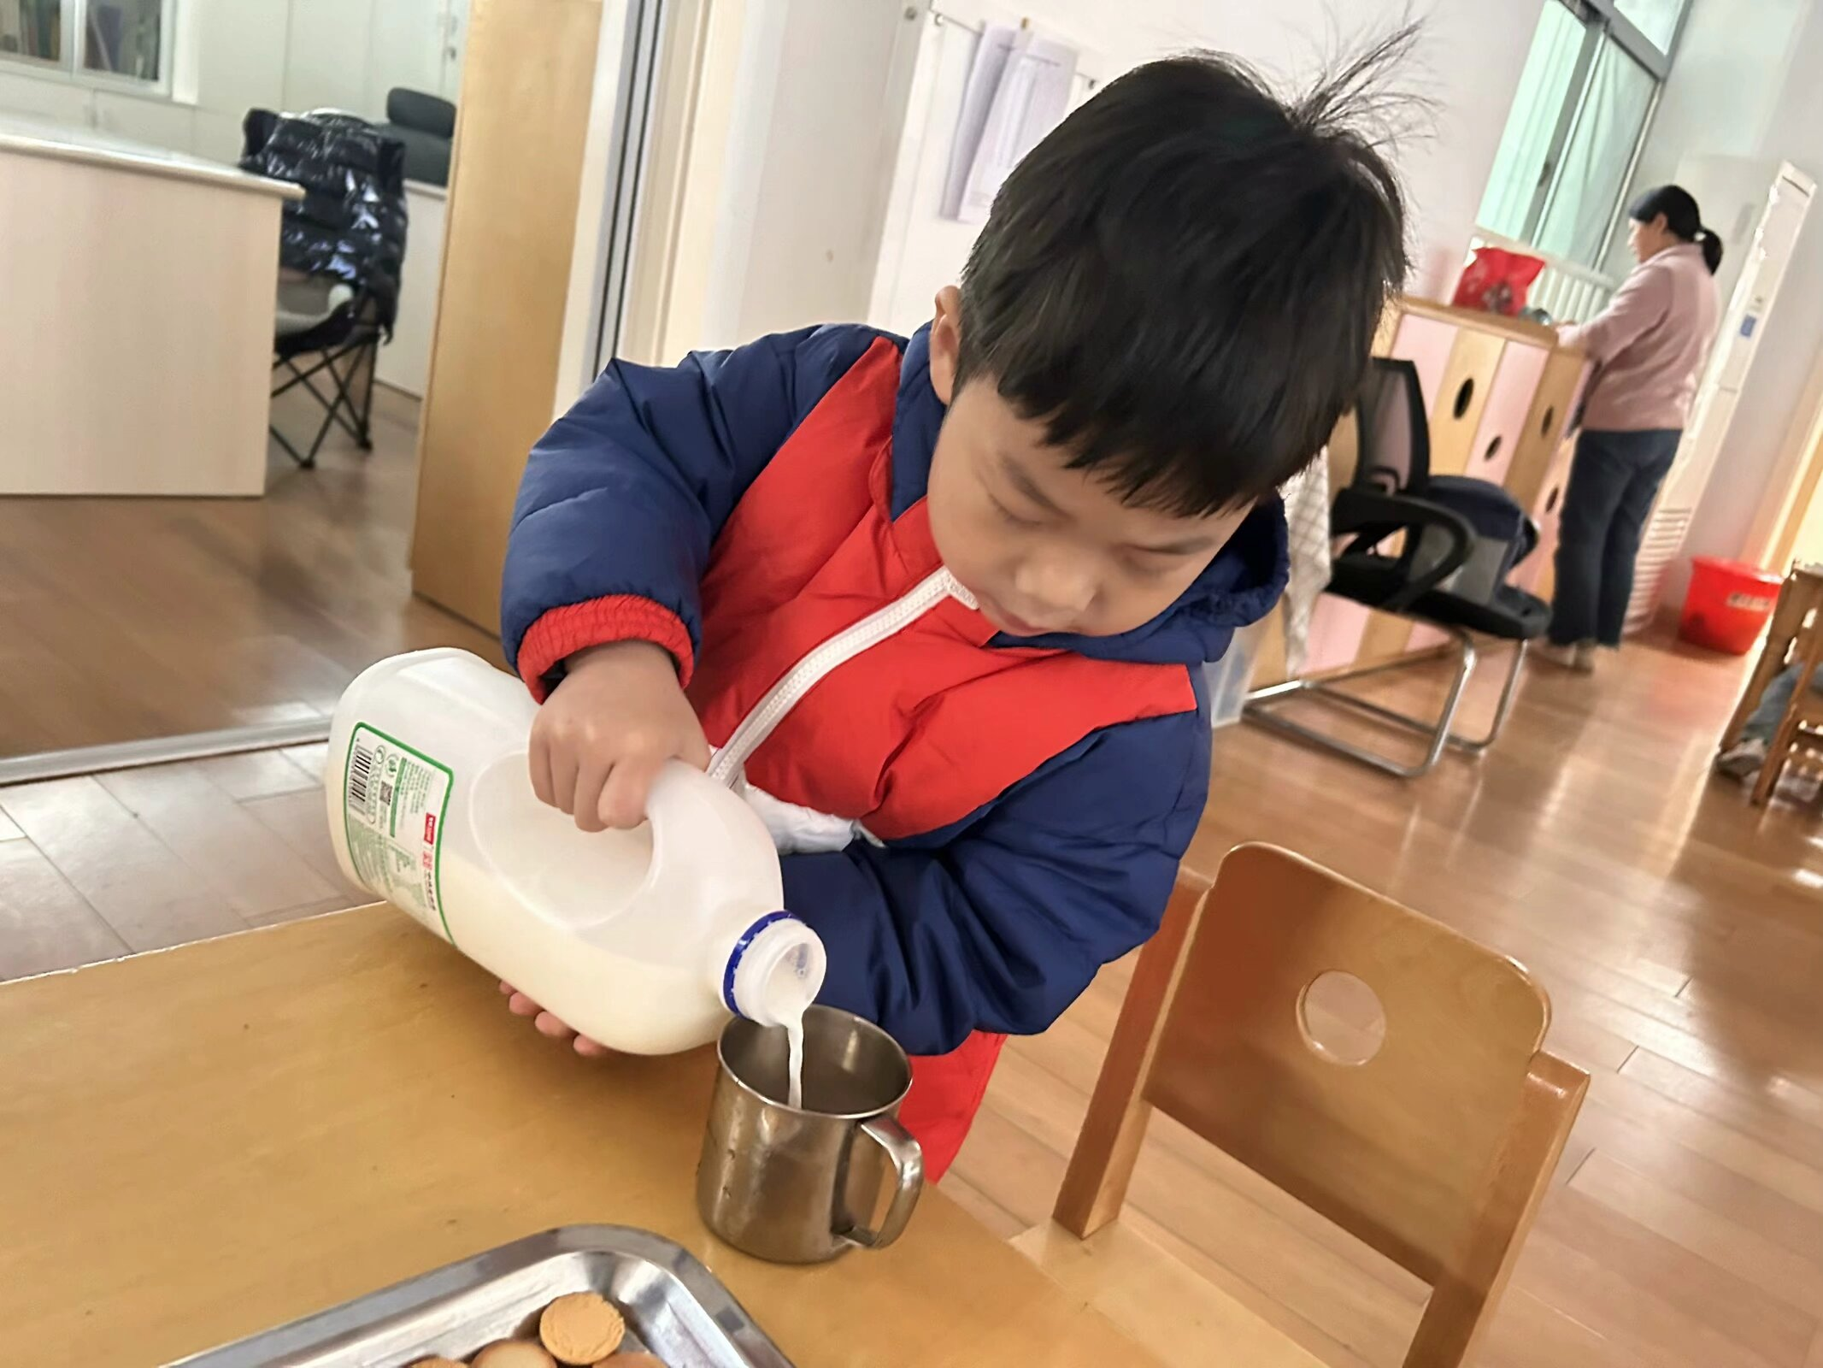 | 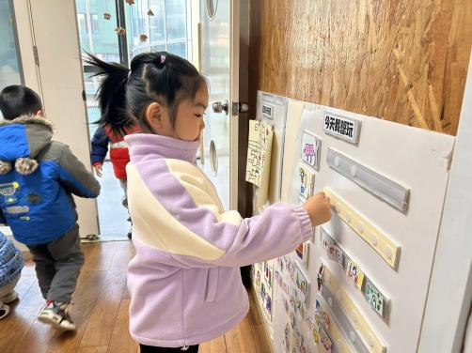
绕水杯带啦！我们能整理好自己的物品，我们很棒哦！ | 一杯热牛奶下肚，让我们的身体暖和起来了！ | 我们可以换一个新区域游戏，也可以继续完成作品。
-区域游戏-
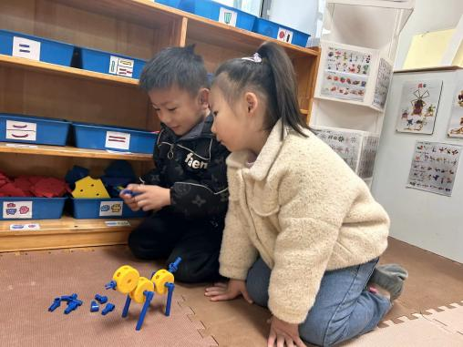 | 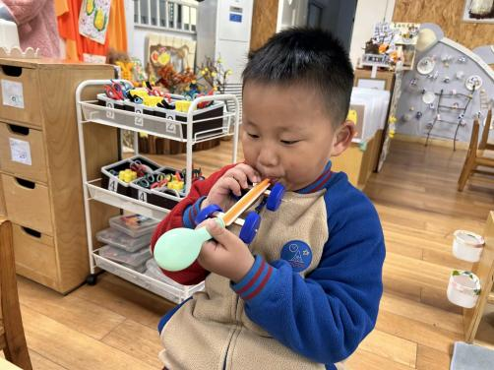 | 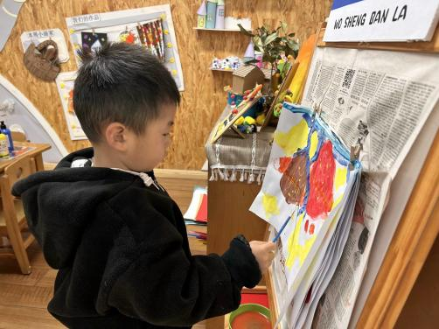
万能工匠：  朵朵和小逸在根据图纸拼搭小动物，他们数清楚需要的材料，一个可爱的小鹿就完成啦！ | 科探区：  浩浩在探索新游戏，动力小车依靠空气行走，除了气球、还可以利用空气炮推动。 | 写生区：  一凡很爱画画，他今天把之前的作品继续完成，给太空画上了蓝蓝的背景，画面更丰富了。
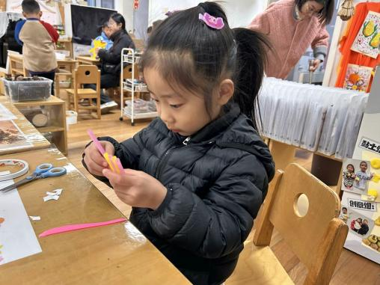 | 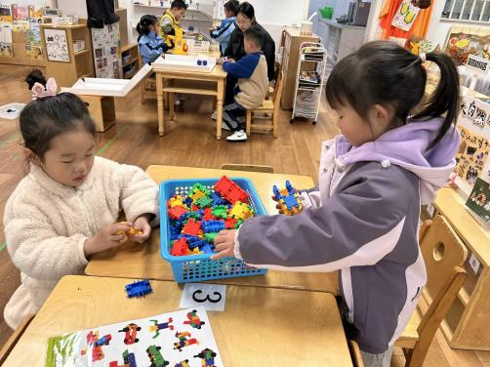 | 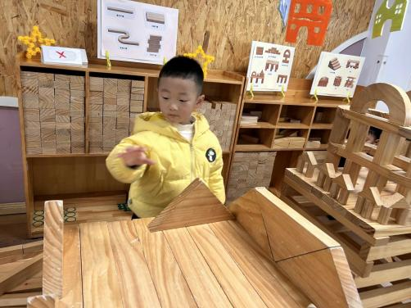
手工区：  安安正在用纸管进行创作，而且在组合的时候也是将颜色有规律的进行排列，很有自己的想法。 | 桌面建构：  一一和舒冉小朋友在用插塑积木拼火车，她们根据图纸上寻找积木组合拼插。 | 建构区：  琦琦是我们班的建构小达人，每天他建构时都有很多小创意，今天他来继续完善高楼了。
-户外活动-
今天天气不错，还有大太阳呢，我们在走跑跳跃区进行游戏，来看看孩子们的运动瞬间吧。
小朋友们累了能主动喝水休息，热了会自己擦汗、脱外套，有很强的自我服务意识哦！
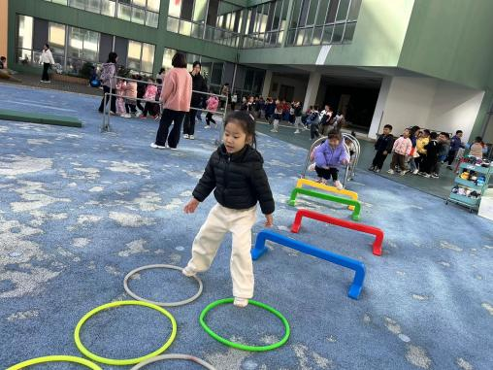 | 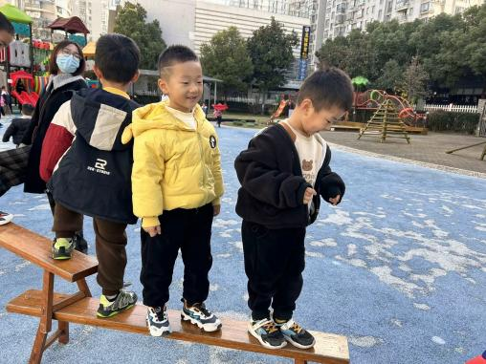 | 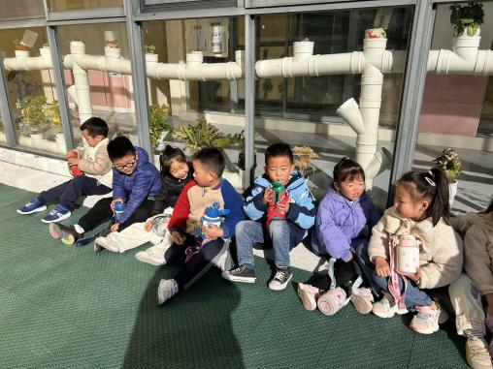
我们像小兔子一样蹦蹦跳跳。 | 过独木桥，我们很勇敢哦！ | 晒晒太阳、喝喝水，真舒服呀！
-集体活动-
科学：飞行棋
这是一节制作类的科学活动。飞行器很轻很轻，而且能飞快地穿透空气。秘密就在飞行器的形状上：这种流线型非常顺滑，所以空气很容易越过器体。本次活动主要是让幼儿用吸管和卡纸来制作飞行器，最重要的是吸管的长度要一样，吸管之间的距离要相等，这样才能更好地飞行。
我班幼儿已进行过数次的科学制作活动且经常做手工活动，动手能力较强，对于这些好玩的科学小制作非常感兴趣，但是对于科学小制作中的一些科学原理并不太了解。平时也不用透明胶，对于透明胶的使用也不是很清楚。
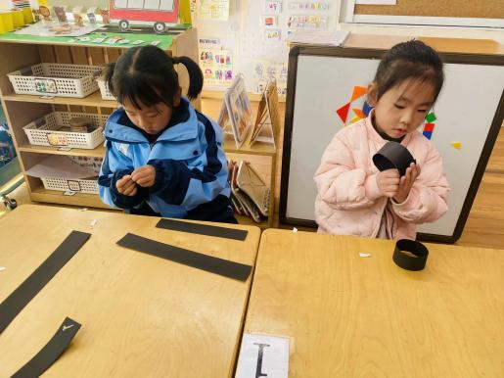 | 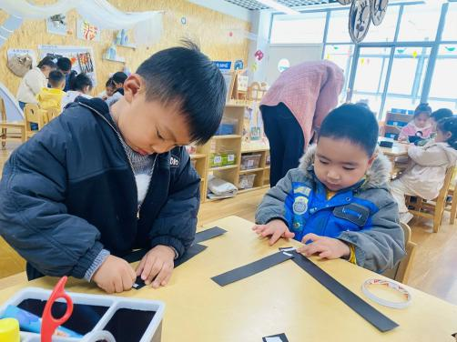 | 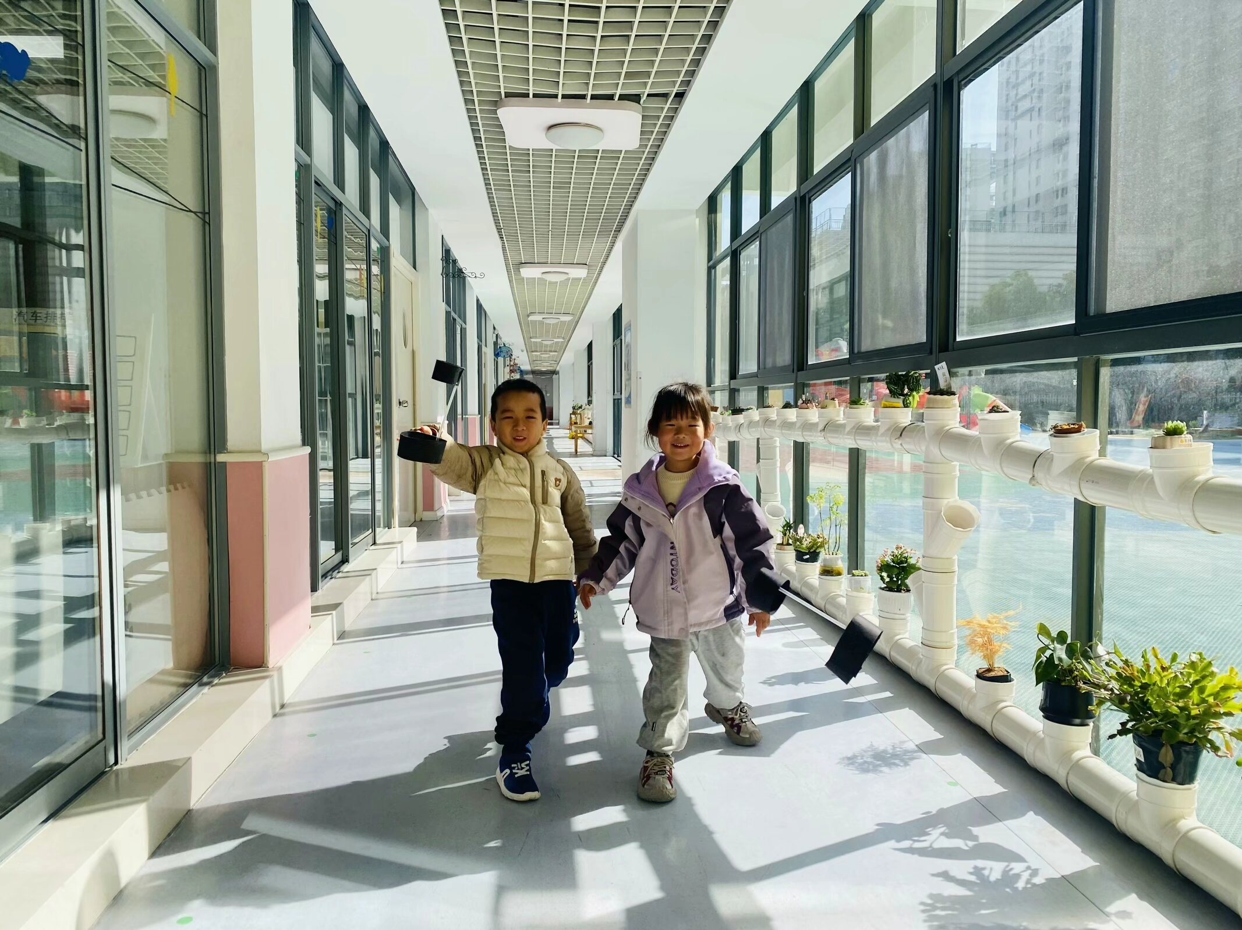
我们在制作飞行器哦！ | 我们可以独立完成啦！ | 飞一飞，飞的好远呀。
-午餐时光-
今天的午餐是：金银米饭、鹌鹑蛋卤猪肝、包菜香干、魔芋紫菜汤。
水果是：柚子、蓝莓。下午的点心是：白菜肉丝年糕片。
现在，孩子们已经自己盛饭了，大家都能根据自己的胃口盛饭，吃多少盛多少。
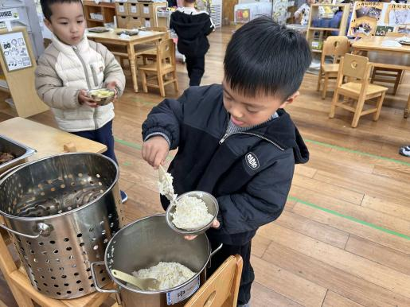 | 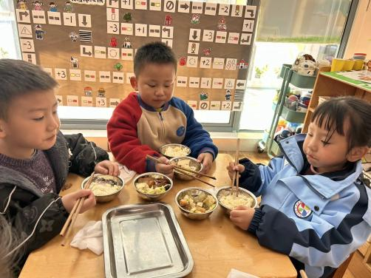 | 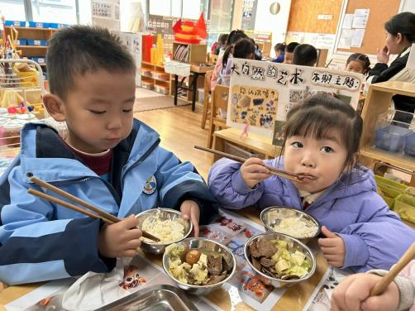
吃多少，盛多少，不浪费哦！ | 我们使用筷子越来越熟练啦！ | 吃饭时我们也能坐端正。
-温馨提示-
1.最近气温有所下降，大家适当给孩子添加衣物（比成人多半件或一件），注意防寒保暖。
2.幼儿如需请假，请在当日16:00前在群里告知老师。
- end -
在一起的点滴都值得记录
我们｜中一班｜在一起

